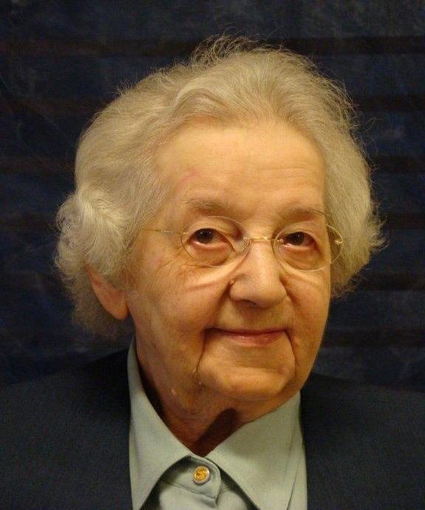

Zuster Margreeth van Burgsteden is vrijdag morgen 8 juni 2012 jl. overleden. Ze was enige dagen in het ziekenhuis geweest na een ongelukkige val. Haar toestand was heel ernstig. Toen bleek dat ze niet meer zou herstellen is ze teruggebracht naar Agnietenhove. Medezusters en familie kregen nog gelegenheid om in alle rust afscheid te nemen. De volgende dag al heeft de Heer van alle leven haar tot zich geroepen.

In memoriam Zo kwam aan een rijk en welbesteed leven
Zuster Margreeth van Burgsteden dat 97 jaren mocht duren een einde.

Zuster Margreeth van Burgsteden werd 23 mei 1915 in Stoutenburg geboren. Haar ouders gaven haar bij het doopsel de namen Catharina, Johanna. Ze was het oudste meisje in het gezin. Met haar drie broers en vijf zusjes groeide ze op te midden van de natuur rond de boerderij. Haar godsdienstige ouders stuurden hun kinderen naar de katholieke school die bepaald niet naast de deur stond. Elke dag moesten ze te voet naar Hamersveld, nu een deel van Leusden.
Toen zuster Margreeth twintig was besloot ze religieuze te worden en trad toe tot onze Congregatie. 18 Augustus 1937 legde ze haar eerste geloften af. Na haar noviciaat volgde ze verschillende studies om de bevoegdheden te verwerven voor haar toekomstige taak: onderwijs geven aan leerlingen van de huishoudschool. Ze vond dit een mooie, verantwoordelijke taak; jonge vrouwen vormen, hen datgene meegeven wat nodig is voor een goede toekomst. Al snel werd ze directrice in Voorburg en later in Groningen.

In 1973 vertrok ze naar Emmercompascuum waar ze de leiding kreeg van de communiteit. Ze kon goed organiseren en streefde er naar een bindende, inspirerende factor te zijn. Dit deed ze later ook in Agnietenhove, tot in 1991 een periode van rust aanbrak.
In alle plaatsen waar zuster Margreeth heeft gewoond en gewerkt, viel ze op door haar lange, statige figuur, rustige tred en keurige wijze van spreken. Het straalde een soort gezag uit. Ze leek daardoor wat afstandelijk maar was dit zeker niet. Vooral in de persoonlijke contacten wist ze zich heel goed in te leven in de situatie van degenen die contact zochten of aandacht nodig hadden. Menigeen, ook buiten het klooster, heeft hiervan gebruik mogen maken.

Uit eigen ervaring wist ze wat verdriet en loslaten betekenen. In december 1944 werden bij een overval haar vader en een broer door de bezetter doodgeschoten, de andere broer werd meegenomen. Haar priesterbroer was in die tijd een grote steun voor haar moeder. Dit vreselijke gebeuren hoorde zuster Margreeth toen alles al voorbij was. Zo iets grijpt in en dan heb je zelf mensen nodig, die naaste willen zijn.

Zuster Margreeth leefde met haar huisgenoten mee; bleef betrokken op wat leefde en zich ontwikkelde in Congregatie, Kerk en Maatschappij. Als ze niet enthousiast kon zijn over bepaalde veranderingen dan sprak ze haar mening daarover ook uit. Ze was graag in de communiteit en wilde overal zo lang mogelijk bij betrokken blijven. Tot het einde toe was ze een trouw lid van het zangkoor en deed ze er alles voor om haar stem op peil te houden. Ruim vóór de repetitie begon was ze dan ook al in de kapel aanwezig.

Zuster Margreeth had een grote familie met wie ze goede betrekkingen onderhield, twee zussen zijn nog in leven.
Haar nicht en tevens contactpersoon Christien, kwam vooral de laatste tijd zaterdags op bezoek. Daar was ze erg blij mee. Voor de verzorging had ze altijd een waarderend woord.

Nog geen week geleden had zuster Margreeth een nieuwe, grotere kamer gekregen en ze was van plan vrijdag ‘open huis’ te houden voor haar medezusters. Zondag 17 juni zou er familie komen om haar 97e verjaardag te vieren. Niets is echter zeker in het mensenleven. Dat heeft zuster Margreeth in haar leven ondervonden. Eén ding wist ze wel zeker: ‘Voor allen die op Hem wachten, Zijn ogen zoeken, is Hij een goede en betrouwbare God’. Die zekerheid is voor zuster Margreeth een basis geweest voor haar leven tussen ons.

We moeten afscheid nemen van een lieve, hartelijke, wijze vrouw, die in haar doen en laten heeft laten zien wat verwoord staat in: Wat ons beweegt: opkomen voor elkaar, elkaar een thuis bieden, zonder ons op iets te laten voorstaan.
Dank zuster Margreeth voor wie je was. Je welbesteed leven hier is voltooid, rust in vrede.

Dinsdag 12 juni . hebben we zuster Margreeth dankbaar herdacht tijdens een avondwake in de kapel van het Moederhuis. Woensdag13 juni hebben we afscheid van haar genomen in een Eucharistieviering in dezelfde kapel, waarna we haar hebben begeleid naar haar laatste rustplaats op het RK begraafplaats in Amersfoort en bijgezet in de grafkelder van de Zusters van Onze Lieve Vrouw van Amersfoort.

